坂上初级中学八年级物理学科13周学情调研试卷班级　　　　　　　姓名

说明：填空每格2分，选择每题4分，作图每图4分，共100分

1.如果光垂直射向介质表面时，入射角是_____度，折射角是______度。

2.光由水中斜射入空气，折射光线向法线，折射_____（选填 大于、等于、小于）入射角。

3. 站在水池边看水中的鱼，看到的鱼的位置比鱼的实际位置偏      ，（浅/深）这是由于光从射向中时发生了      造成的．

4．一束光线从某透明介质斜射入空气中，在界面上发生了反射和折射．已知入射光线与界面的夹角是60°，反射光线与折射光线垂直，则反射角为      ，折射角为      ．

6．“九寨沟”的镜海中有着“鱼在天上飞，鸟在水中游”的美境奇观，这里的“鱼，是由于

光的_______形成的像；“鸟”是由于光的_______形成的像。

7. 如右图所示，一束光在空气和玻璃两种介质的界面上发生了反射和折射，请判断：

是入射光线，玻璃在（选 填“AB面的左方”、“AB面的右方”、“CD面的上方”或“CD面的下方”）

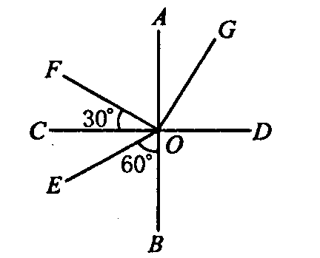

8．透镜有两类，中间厚边缘薄的透镜叫_______，它对光有______作用。中间薄边缘厚的透镜叫_________，它对光有______作用。

9.要想利用凸透镜使小灯泡发出的光线变成平行光，应该把小灯泡放在凸透镜的上. 若太阳光垂直射到凸透镜上时,在镜后10cm处的纸光屏上形成一个最小最亮的点,则这个凸透镜的焦距是cm.

10．在圆形鱼缸中喂养着的鱼，看起来要比真实的鱼大，这是因为圆形鱼缸相当于一个

_ 镜．

11．小明在家做了这样一个实验：把一枚硬币放在一个没有水的碗里，把碗放在桌子上并慢慢向远处推移，直到眼睛刚好看不到为止。保持头部不动，缓缓地向碗中倒水，倒着、倒着，怪事出现了，小明又重新看到碗底的硬币。

　　（1）小明认为这个实验说明了：光从水中斜射入空气中时光线向______（填“靠近”或“远离”）法线方向偏折。

（2）小明用作图方法说明这个结论，下面四幅光路图中，正确的是　（）

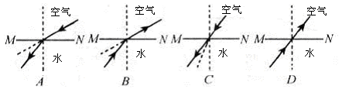

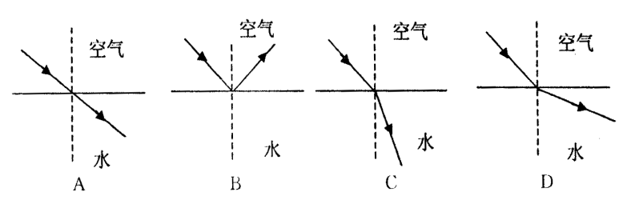12．光从空气斜射向水面发生折射时，图中所示的光路图中正确的是 （ ）

13.一束光线由空气射入水中时，如果入射角逐渐增大，则折射角 （ ）

A. 逐渐减小，且总小于入射角 B. 逐渐增大，且总小于入射角

C. 逐渐增大，且总大于入射角 D. 逐渐减小，且总大于入射角

14．对下列几种光现象的解释不正确的是 （ ）

A．“湖光映彩霞”一——光的反射现象

B．“潭清凝水浅”一——光的折射现象

C．皮影利用了平面镜成像的原理

D．“风吹草低见牛羊”———光的直线传播

15．[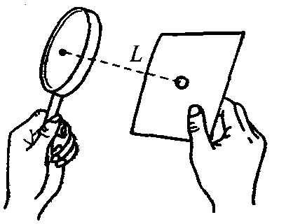](http://www.21cnjy.com/)小星同学利用太阳光测量凸[透镜的焦距，](http://www.21cnjy.com)方法如图所示．他注意到让凸透镜正对阳光，但没有仔细调节纸片与透镜的距离，在纸片上的光斑并不是最小时，就测出了光斑到凸透镜中心的距离L，那么，凸透镜的实际焦距 ( ) 21cnjy.com

A．一定小于L　　　B．一定大于L

C．可能等于L　　　D．可能小于L、也可能大于L

16．如图所示，一束光线斜射入容器中，在P处形成一光斑，在向容器里逐渐加满水的过程中，光斑将（ ）

P

A．向左移动后静止 B．向右移动后静止

C．先向左移动再向右移动 D．仍在原来位置

17．在下图中画出折射光线。

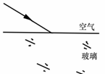

图3

玻璃

空气



图2

图1

18．完成下图中的光路图．

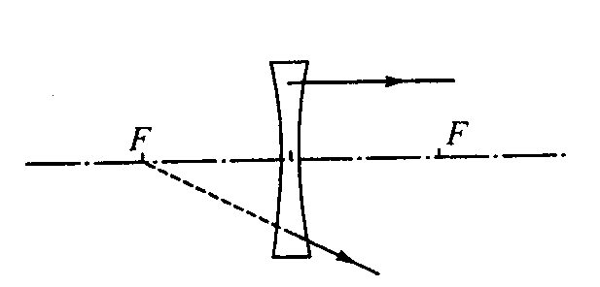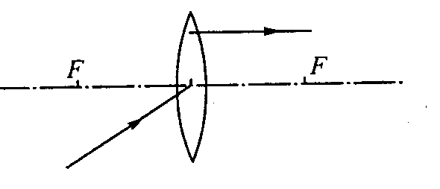

19．如图4所示，在下列暗箱中画上相应的光学元件．

20．如图5所示，一束光射向三棱镜，画出这束光两次折射的大致光路．

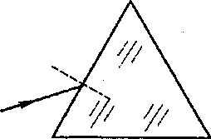

[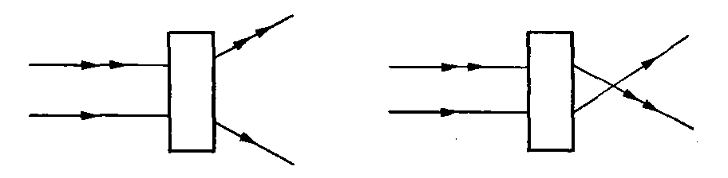](http://www.21cnjy.com/)

图4 图5